NPO法人 YCスタジオ［島根県］

ホッとできる居場所から、楽しい活動を通じて自信をつけてほしい
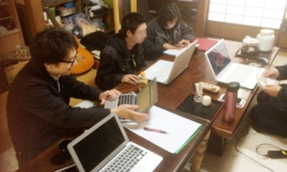
YCスタジオの２階で実施している、ITの基礎を学習できる「ITデザイン工房」の様子です。
「家にも学校にも、居場所がない。」そんな、ひとりで不安を抱える子供・若者が安心できる居場所を提供し、「自分なりの生き方」を見つけられるよう、支援しています。
居場所・相談事業のほか、音楽・ファッション・デザイン・写真などのスタジオ、農と食とアートによる仕事体験・仕事づくり事業、宿泊・交流事業を行っています。
子供と若者の「自信と意欲」の回復を目指して活動しています。
- 子供・若者の居場所ネットワーク化に向けた準備会：
(1)課題の抽出・解決策、成果、各団体の資源・ツールの共有、子供・若者の相互交流について、ざっくばらんに話し合う。関係団体を訪問し合う（11回）。
(2)ネットワーク化に向けた呼びかけと体制づくり（3回）。
- 子供・若者居場所ネットワークの設立と運営：2017年９月を予定。
- アートでコラボ：子供・若者の日常的な居場所での相互交流とライブイベント。
- 報告書、記録集・作品集の作成と配布。
- 報告会の開催。

